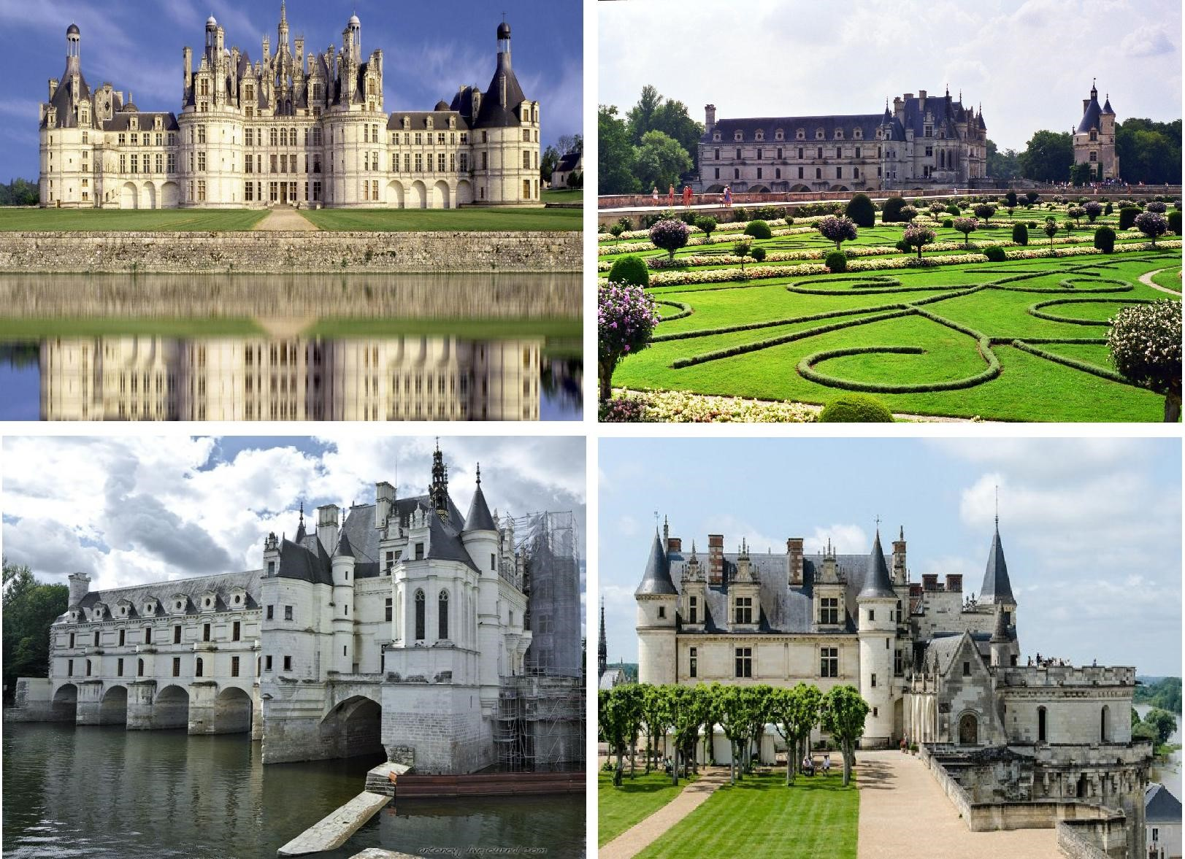

Луарская долина славится своими старинными замками и историческими древними городами: мбуаз, Шенонсо, Шамбор, Шартр, Мошон, Блуа… их около70. Нужно побывать хотя бы в некоторых, чтобы почувствовать настоящую атмосферу Средневековья и эпохи Возрождения.

Замок Шамбор — самый большой из замков Луары. Замок был построен на месте небольшого охотничьего домика. С 1932 года замок принадлежит государству. Крыши замка Шамбор сравнивают со сказочными чертогами. Не случайно его считают шедевром инженерной мысли и предполагают, что первый проект разработал сам Леонардо да Винчи. Одной из самых оригинальных построек периода Ренессанса считается замок Шенонсо, который расположен на реке Шер, притоке Луары.

Он известен еще и как Дамский замок, так как с ним неразрывно связаны судьбы удивительных женщин - Екатерины Медичи, Дианы де Пуатье, Луизы Лотарингской.

Королевский замок Амбуаз, построенный королем Карлом VIII и его женой нной Бретанской, всегда играл значительную роль в истории французских королей. Замок известен еще и тем, что в часовне на его территории покоятся останки Леонардо да Винчи.